Marek, Kubicki
Programowanie równoległe.
Sprawozdanie z laboratorium 3,4,5.
1. Celem tych zajęć było zapoznanie się z działaniem funkcji z rodziny pthread, a także poszerzenie zrozumienia organizacji pracy wątków.
Rodzina pthread daje nam możliwości na inicjalizowanie wątków za pomocą:
int pthread_create(pthread_t *thread, pthread_attr_t *attr,
void * (*start_routine)(void *), void * arg)
funkcja ta tworzy wątek którego tid przypisany jest pod zmianą pthread_t podaną za pomocą wskaźnika do pierwszego argumentu, z atrybutami wątku podanymi w drugim argumencie. Wątek ten wykona funkcję podaną w argumencie trzecim z argumentami zadanymi w argumencie czwartym.
Wątki stworzone w ten sposób mogą działać na dwa sposoby, w trybie połączonym i odłączonym. Domyślnie wątki startują w trybie połączonym (chyba że zostało to zmienione poprzez zmianę odpowiedniego atrybutu poprzez drugi argument pthread_create() ), mogą one zostać zmienione w wątki działające w trybie odłączonym za pomocą pthread_detatch().
Wątki w trybie połączonym i odłączonym różnią się od siebie głównie w tym kiedy zwalniają zasoby i w sposobie komunikacji z rodzicem. Wątki w trybie połączonym wymagają wywołania pthread_join() w celu pełnego zwolnienia zasobów i dodatkowej komunikacji z rodzicem. Wątki w trybie odłączonym zwalniają swoje zasoby po zakończeniu pracy i nie łączą się z wątkiem głównym za pomocą pthread_join(), komunikacja z nimi polega na wykorzystywaniu zmiennych globalnych lub wskaźników.
Działanie wątku może być przedwcześnie zakończone za pomocą pthread_cancel() i pthread_kill(). pthread_cancel() działa różnie w zależności od ustawionych flag, jeżeli wątek ustawi flagę pthread_setcancelstate na disable to prośba o zakończenie działania wątku będzie tymczasowo zignorowana, do czasu ustawienia flagi na enable. Podobnie działa pthread_setcanceltype, jeżeli ustawiony na asynchronous to wątek może przerwać swoje działanie w którymkolwiek momencie działania, jeżeli jednak flaga ta ustawiona jest na deferred to wątek zakończy swoje działanie tylko po wywołaniu funkcji która jest punktem anulowania(cancelation point).
Po próbie zakończenia działania pracy wątku można sprawdzić czy zakończyła się ona sukcesem wywołując na nim pthread_join() które powinno zwrócić PTHREAD_CANCELED jeżeli anulowanie wątku powiodło się, w przypadku wątków w trybie odłączonym należy użyć zmiennych globalnych, lub wskaźników.
Podczas działania na wątkach należy ostrożnie zarządzać dostępem do zasobów krytycznych w celu zapobiegnięcia niepoprawnego zapisu lun odczytu danych, pomaga nam w tym mutex. Po stworzeniu mutexa za pomocą pthread_mutex_init(), można używać go do zablokowania sekcji krytycznych kodu podczas ich wykorzystywania, aby to zrobić należy wywołać pthread_mutex_lock() lub pthread_mutex_trylock(). Obie funkcje zablokują mutex jeżeli był on odblokowany i zwrócą wartość 0. Różnica w ich działaniu polega kiedy zostaną one wywołane na zablokowanym mutexie. pthread_mutex_lock() będzie oczekiwał na odblokowanie mutexa, ale pthread_mutex_trylock() zwróci EBUSY pozwalając na wykorzystanie czasu spędzonego na oczekiwanie na wejście do sekcji krytycznej poprzez wykonanie części niekrytycznych operacji.
laboratorium 3
Na laboratorium 3 zadaniem było stworzenie który przy tworzeniu wątków wysyła im unikalny identyfikator, liczby 0 – (n-1), a następnie dla każdego wątku wypisuje wartość tego identyfikatora oraz wynik wywołania pthread_self(). W moim przypadku poprawnie działający program używał tablicy z zapisanymi identyfikatorami wysyłanymi poprzez wskaźniki.
Funkcja zadanie_watku:
void * zadanie_watku (void * arg_wsk)
{
unsigned int b = *(int*)arg_wsk;
printf("\twatek potomny: self \nID: %d\n self ID: %lld\n", b,pthread_self());
return(NULL);
}
Pętla tworzenia wątków wraz z tablicą identyfikatorów w main:
int id[5] = {0,1,2,3,4};
for(i=0;i<ilosc; i++)
{
pthread_create(&(tid[i]), NULL, zadanie_watku, &(id[i]));
}
Wynik:
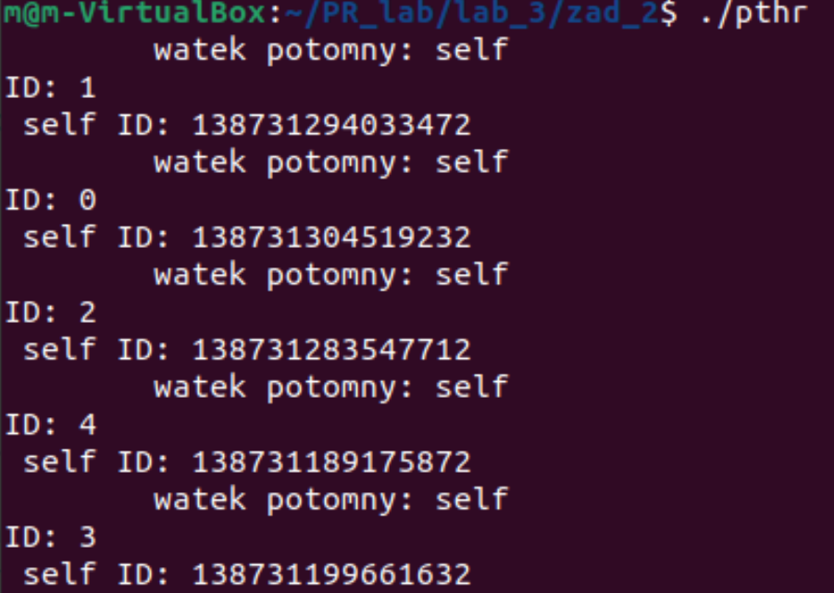
Wątki wypisały swoje identyfikatory w kolejności różniącej się od tego jak były wywołane, ale wypisały odpowiednie ID (od 0 do 4).
Bardziej naiwne rozwiązanie, wysyłanie wskaźnika do pojedyńczej zmiennej ma szansę na błedny wynik.
Zmodyfikowana pętla w main:
int id = 0;
for(i=0;i<ilosc; i++)
{
pthread_create(&(tid[i]), NULL, zadanie_watku, &(id));
id++;
}
Wynik:
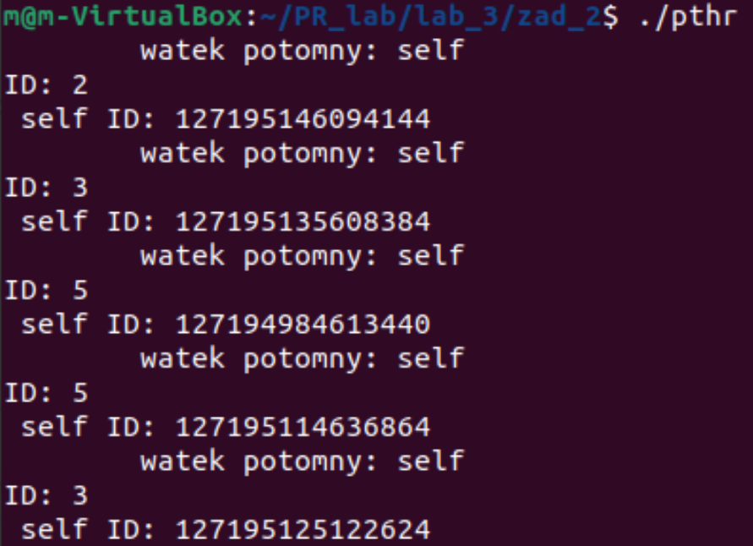
Wątki nadal wypisuja swoje ID w różnej kolejności od ich wywołania pomimo tego że tym razem jest to jedna zmienna. Prawdobodobnie jest to spowodowane wyścigiem do dostępu do konsoli(race condition). Występuja dwa powtórzenia ID pomimo małej próbki, wskazuje to na poważny problem w przesyle danych, przewidziany powyżej, zmienna może być zmieniana po wysłaniu wskaźnika do wątku, ale przed odczytaniem odpowiedniej wartości.
W dalszej części laboratorium trzeba było stworzyć program wysyłający do wątku strukturę, która następnie będzie wykorzystania do wysłania wyniku obliczeń.
Przekazywanie wskaźnika struktury do wątku, podobnie jak przekazywanie normalnej zmiennej:
for(i=0;i<ilosc; i++){
pthread_create(&(tid[i]), NULL, zadanie_watku, &(s[i]));
}
Struktura i funkcja:
struct str
{
double in[2];
double out;
};
void * zadanie_watku (void * arg_wsk)
{
struct str s;
s.in[0] = (*(struct str*)arg_wsk).in[0];
s.in[1] = (*(struct str*)arg_wsk).in[1];
s.out = (s.in[0] +s.in[1])/2.0;
(*(struct str*)arg_wsk).out =s.out;
return(NULL);
}

Struktura przyjmuje wartości wejściowe w polu in, następnie obliczana jest też średnia wartość wartości wejściowych i zapisywana jest w out, następnie wyniki obliczeń wypisywane są w pętli w mainie:
for(i=0;i<ilosc; i++)
{
printf("IN: %lf-%lf\t OUT: %lf\n", (s[i]).in[0], (s[i]).in[1],(s[i]).out);
suma +=s[i].out;
}
printf("\nSuma: %lf\n", suma);
}
Wynik:
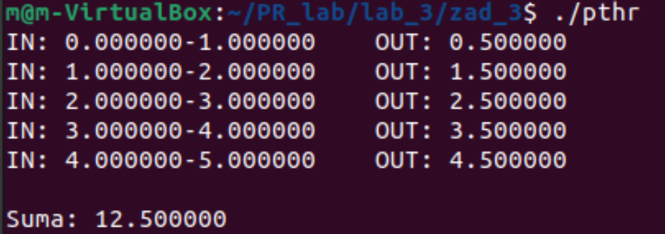
Zgodnie z zamierzonym działaniem, wartości średnie danych wejściowych zapisywane są w out, sumowane i wypisywane w mainie.
laboratorium 4
Na laboratorium 4 zadaniem była symulacja pubu z zadaną liczbą klientów, kufli i kranów(na potrzeby przeprowadzonego przeze mnie zakresu zadań istnieje tylko jeden kran). Klienci(wątki) przychodzą do pubu, zamawiają kufle, napełniają je, piją ich zawartość i zwracają kufle. Powtarzają one tą pętle zadaną ilość razy(ile_musze_wypic) po czym opuszczają oni pub. W pierwszej wersji programu nie ma żadnych zabezpieczeń przed dwoma wątkami próbującymi zmienić ilość kufli dostępnych w pubie. Stwarza to możliwość wystąpienie błędów synchronizacji i w efekcie zmiany końcowej ilości kufli.
Reprezentacja pubu w funkcji main:
printf("\nOtwieramy pub (simple)!\n");
printf("\nLiczba wolnych kufli %d\n", l_kf);
for(i=0;i<l_kl;i++){
pthread_create(&tab_klient[i], NULL, watek_klient, &tab_klient_id[i]);
}
for(i=0;i<l_kl;i++){
pthread_join( tab_klient[i], NULL);
}
printf("\nLiczba wolnych kufli %d\n", l_kf);
if(l_kf != l_kfp)
{
printf("\nLiczba wolnych kufli zmienila sie o %d\n", l_kfp - l_kf);
}
printf("\nZamykamy pub!\n");

Kod funkcji klienta:
void * watek_klient (void * arg_wsk){
int moj_id = * ((int *)arg_wsk);
int i, j, kufel, result;
int ile_musze_wypic = ILE_MUSZE_WYPIC;
long int wykonana_praca = 0;
//printf("\nKlient %d, wchodzę do pubu\n", moj_id);
for(i=0; i<ile_musze_wypic; i++){
printf("\nKlient %d, wybieram kufel\n", moj_id);
l_kf = l_kf -1;
if(l_kf < 0)
{
printf("\nKlient %d, pobral nieistniejacy kufel\n", moj_id);
}
printf("\nKlient %d, podnosi kufel\n", moj_id);
printf("\nKlient %d, nalewam z kranu %d\n", moj_id, j);
usleep(30);
printf("\nKlient %d, pije\n", moj_id);
nanosleep((struct timespec[]){{0, 50000000L}}, NULL);
printf("\nKlient %d, odkladam kufel\n", moj_id);
l_kf++;
}
printf("\nKlient %d, wychodzę z pubu; wykonana praca %ld\n",
moj_id, wykonana_praca);
return(NULL);
}

Program pozwala na zadanie dowolnej liczby kufli i klientów (a także na zmianę liczby powtórzeń pętli w funkcji klienta). Nie ma żadnego zabezpieczenia przed klientem pobierającym kufel kiedy nie ma już żadnych wolnych, sprawdzane jest to poprzez warunek if(l_kf < 0) tuż po pobraniu kufla(problem tez zostanie rozwiązany w dalszych wersjach programu)
Pobranie nieistniejącego kufla:
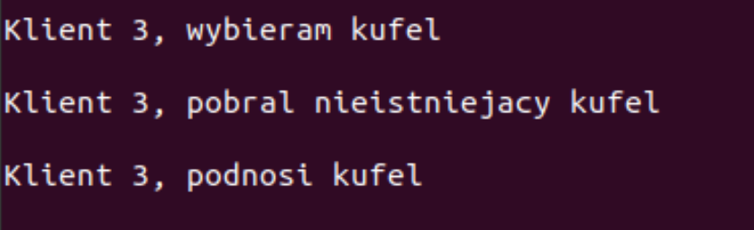
Innym potencjalnym problemem jest zmiana ilości kufli, po usuinęciu wszystkich fragmentów kodu spowalniających funkcję klienta w celu zwiększenia szansy wystąpienia tego błędu pozostajemy z:
void * watek_klient (void * arg_wsk){
int moj_id = * ((int *)arg_wsk);
int i, j, kufel, result;
int ile_musze_wypic = ILE_MUSZE_WYPIC;
long int wykonana_praca = 0;
//printf("\nKlient %d, wchodzę do pubu\n", moj_id);
for(i=0; i<ile_musze_wypic; i++){ // ile_musze_wypic = 20
l_kf = l_kf -1;
usleep(1);
l_kf++;
}
//printf("\nKlient %d, wychodzę z pubu; wykonana praca %ld\n",
// moj_id, wykonana_praca);
//zakomentowane w celu czytelniejszego przedstawienia bledu
return(NULL);
}
Wynik:
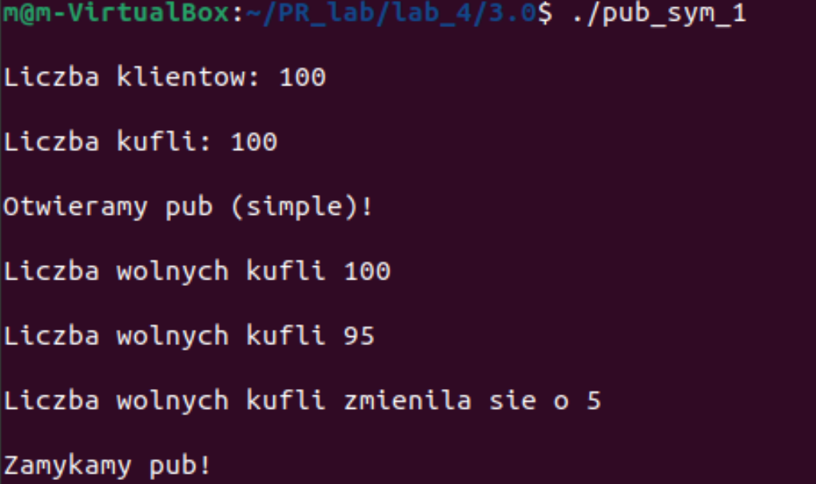
Po wywołaniu programu z 100 kuflami i klientami udało mi się otrzymać inną liczbę kufli na początku i końcu działania pubu(uslep(1) zapobiega optymalizacji modyfikacji liczby kufli).
W dalszej części laboratorium moim zmodyfikowałem program w celu zapobiegnięcia tym błędom.
Pierwszym problemem jest synchronizacja podczas pobierania i oddawania kufli. Najprostszym rozwiązaniem tego problemu jest dodanie mutexa blokującego dostęp do zmiennej l_kf oraz, w celu symulacji pojedynczego kranu, do nalewania do kufli.
for(i=0; i<ile_musze_wypic; i++){
printf("\nKlient %d, wybieram kufel\n", moj_id);
pthread_mutex_lock(&kf);
l_kf = l_kf -1;
pthread_mutex_unlock(&kf);
pthread_mutex_lock(&kr);
printf("\nKlient %d, nalewam z kranu %d\n", moj_id, j);
usleep(30);
pthread_mutex_unlock(&kr);
printf("\nKlient %d, pije\n", moj_id);
nanosleep((struct timespec[]){{0, 50000000L}}, NULL);
pthread_mutex_lock(&kf);
printf("\nKlient %d, odkladam kufel\n", moj_id);
l_kf++;
pthread_mutex_unlock(&kf);
}

Kod ten nadal nie zabezpiecza przed sytuacją w której klientów jest więcej niż kufli, ale eliminuje on problem synchronizacji. Aby rozwiązać ten problem należy sprawdzić ilość dostępnych kufli po zamknięciu pierwszego mutexa, pamiętając o odblokowaniu go w wypadku braku kufli.
Zmodyfikowany fragment kodu z pobierania kufla z czekaniem na kufle:
while(1)
{
pthread_mutex_lock(&kf);
if(l_kf > 0)
{
l_kf = l_kf -1;
pthread_mutex_unlock(&kf);
break;
}
else
{
pthread_mutex_unlock(&kf);
nanosleep((struct timespec[]){{0, 50000000L}}, NULL);
}
}/**/

Rozwiązuje to problem nieistniejących kufli poprzez zwykły warunek if(). Pętla while(1) jest potrzebna aby klient próbował pobierać kufle do skutku.
Dalsze poprawianie pracy programu opiera się na zmianie funkcji pthread_mutex_lock() na pthread_mutex_trylock(), oraz na zliczaniu aktywnego oczekiwania klientów.
Dodanie trylock do pobierania kufli i zliczanie pracy (podobne modyfikacje dla oddawania kufli i rany, bez sprawdzania liczby kufli):
while(1)
{
if(pthread_mutex_trylock(&kf) !=0)
{
if(l_kf > 0)
{
printf("\nKlient %d, wybieram kufel\n", moj_id);
l_kf = l_kf -1;
pthread_mutex_unlock(&kf);
break;
}
else
{
wykonana_praca++;
pthread_mutex_unlock(&kf);
nanosleep((struct timespec[]){{0, 50000000L}}, NULL);
}
}
else
{
wykonana_praca++;
praca++;
nanosleep((struct timespec[]){{0, 50000000L}}, NULL);
}
}

Wynik ze zliczonom pracą:
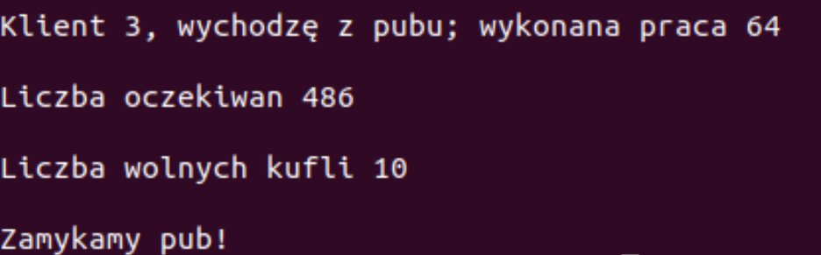
laboratorium 5
Na tym laboratorium zadanie polegało na sprawdzenia czasu obliczania sumy tablicy w sposób sekwencyjny i równoległy, oraz na zbadaniu wpływu dokładności na obliczanie całki.
Przykładowe wywołanie pthreads_suma, czasy liczone w sekundach.
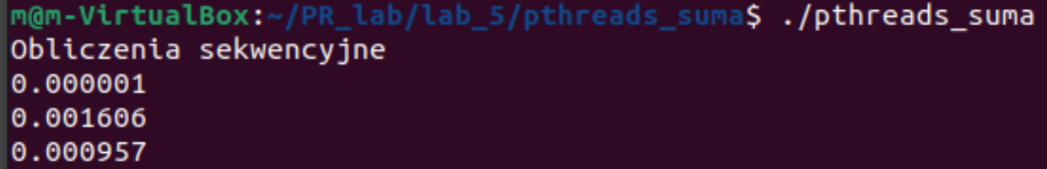
Wyniki pomiarów w sekundach:

  [s] | równoległe |  | sekwencyjne
  wielkość tablicy 1000 000 opt | mutex | no mutex | sekwencyjne
  wielkość tablicy 1000 000 opt | 0,1123 | 0,102389 | 0,179003
  wielkość tablicy 1000 000 opt | 0,107228 | 0,110678 | 0,178342
  wielkość tablicy 1000 000 opt | 0,119204 | 0,0957 | 0,182518
  Średnia: | 0,112911 | 0,102922 | 0,179954
  [s] | równoległe |  | sekwencyjne
  wielkość tablicy  1 000  opt | mutex | no mutex | sekwencyjne
  wielkość tablicy  1 000  opt | 0,001532 | 0,000653 | 0,000002
  wielkość tablicy  1 000  opt | 0,001973 | 0,001061 | 0,000002
  wielkość tablicy  1 000  opt | 0,001601 | 0,000755 | 0,000002
  Średnia: | 0,001702 | 0,000823 | 0,000002
  [s] | równoległe |  | sekwencyjne
  wielkość tablicy 1000 000 debug | mutex | no mutex | sekwencyjne
  wielkość tablicy 1000 000 debug | 0,209966 | 0,204781 | 0,396933
  wielkość tablicy 1000 000 debug | 0,199631 | 0,22669 | 0,396398
  wielkość tablicy 1000 000 debug | 0,223962 | 0,206683 | 0,380608
  Średnia: | 0,211186 | 0,212718 | 0,391313
  [s] | równoległe |  | sekwencyjne
  wielkość tablicy  1 000  debug | mutex | no mutex | sekwencyjne
  wielkość tablicy  1 000  debug | 0,002054 | 0,000997 | 0,000003
  wielkość tablicy  1 000  debug | 0,003343 | 0,00631 | 0,000003
  wielkość tablicy  1 000  debug | 0,001744 | 0,000856 | 0,000003
  Średnia: | 0,002380 | 0,002721 | 0,000003

Z pomiarów wynika że dla większych tablic zrównoleglenie w znaczący sposób przyśpieszyło program, a dla tablic mniejszych znacząco go spowolniło. Można za tym wnioskować tego że zrównoleglenie może być przydatnym narzędziem służącym do przyśpieszenia programu, jeżeli koszt związany ze zrównolegleniem (tworzenie i zarządzanie wątkami) jest mniejszy niż potencjalny zysk.
Pomiar dokładności, wartość teoretyczna to 2:
dx | 0,1 |  | 0,01 |  | 0,0001
calka sin(x) | 1,99839336097014 |  | 1,99839336097014 |  | 1,99999999833334
dx/wynik-2 | 0,01606639 |  | 0,160663903 |  | 1,66666E-05
dx | 0,00001 | 0,0000001
calka sin(x) | 1,99999999998339 | 1,99999999999981
dx/wynik-2 | 1,661E-06 | 1,9007E-06

Zwiększenie dokładności zwiększa dokładność wyników, ale można zauważyć statę wydajności w zmniejszaniu dx(3 wiersz). Należy dobrać dokładność odpowiednią do konkretnego programu, tak aby nie zużywać niepotrzebnie zasobów, ale tak aby nadal otrzymać relatywnie poprawny wynik.

